新 书 推 荐
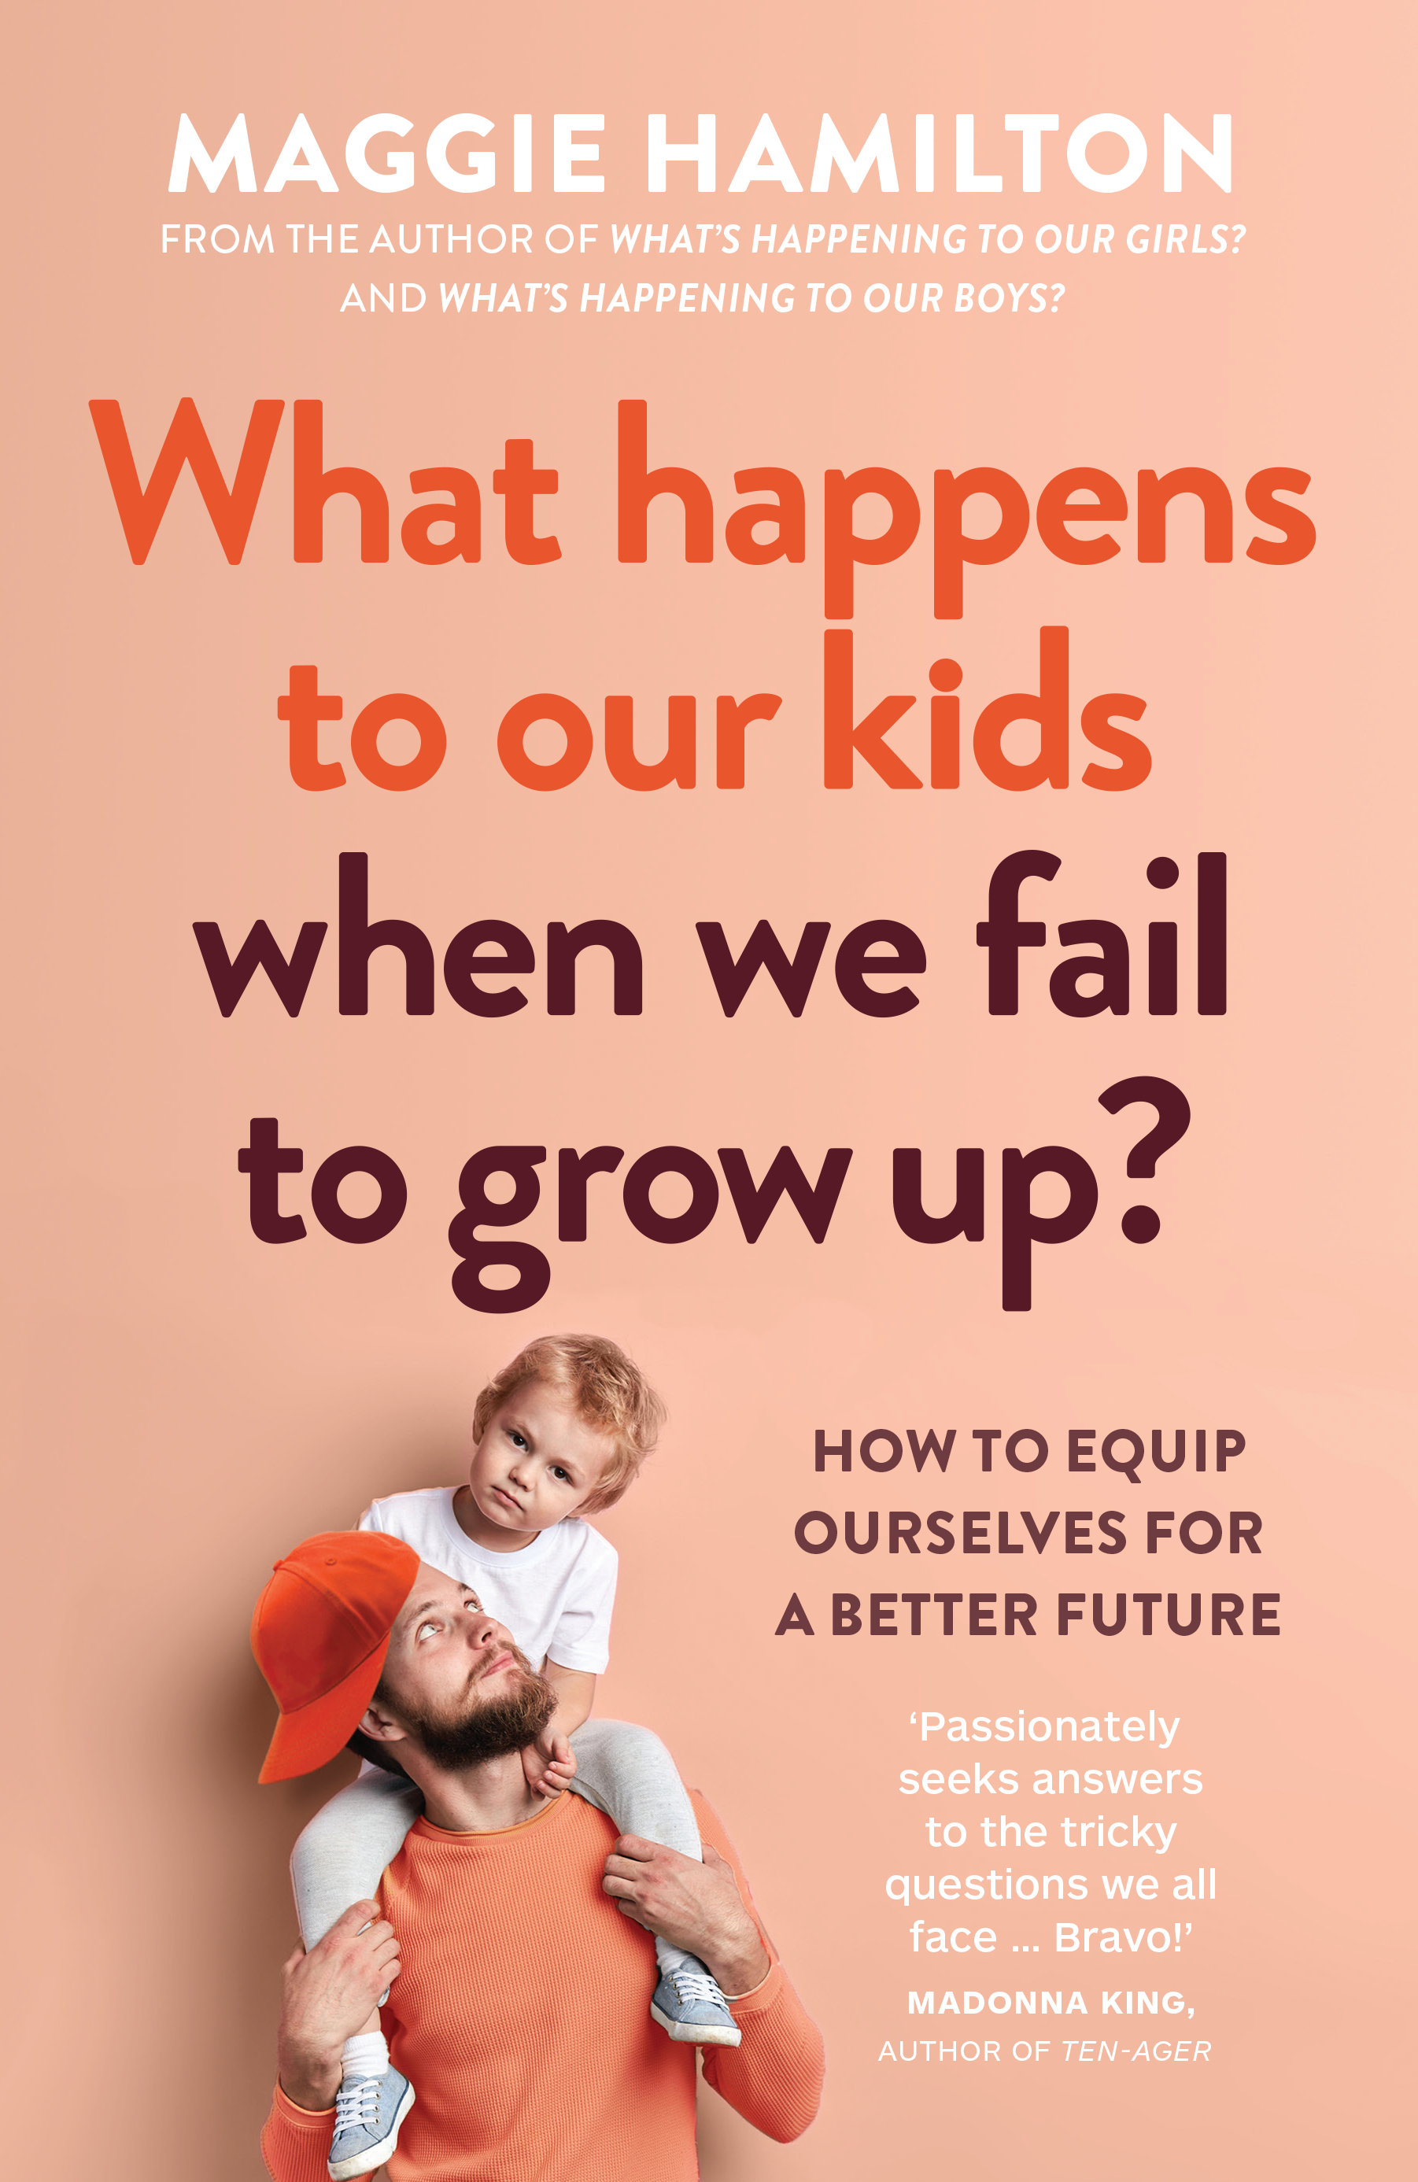
中文书名：《当我们无法长大时，我们的孩子会发生什么》
英文书名：What Happens to Our Kids When We Fail to Grow Up?
作 者：Maggie Hamilton
出 版 社：Affirm Press
代理公司：DeFiore /ANA/Lauren Li
页 数：224页
出版时间：2022年2月
代理地区：中国大陆、台湾
审读资料：电子稿
类 型：励志/家教育儿

内容简介：

一本关于成长、承担责任和帮助我们的孩子成为健康、成熟的成年人的发人深省的书，让我们了解我们是如何陷入困境以及困境是什么，为什么总得找个人来指责或找个人来羞辱

我们什么时候不再想长大了？为什么我们之间联系得少，抱怨得多？是什么引发了我们对日常烦扰的日益胆怯，以及我们经常谈论 "特别 "和 "应得 "的背后是什么？

畅销书作家麦琪·汉密尔顿（Maggie Hamilton）的《当我们无法长大时，我们的孩子会发生什么》解释了如何识别成年人身体里的孩子本能，从一直想要被拯救到依赖他人做重活。通过清晰的分析，汉密尔顿提供了有见地的想法和实用的工具，使我们不再逃避，更有弹性，并使我们的孩子在这个复杂的世界上更好地获得健康、幸福和独立。

通过一对一访谈和案例研究、研究、神话和流行文化的丰富组合，麦琪研究了这种权力感和自负；我们的情绪波动和经常不一致的行为；我们对破坏规则的嗜好；我们不喜欢任何形式的反馈；我们愿意默认指责，避免和/或批评那些不同的人；我们需要被关注，需要只做对的事情；我们需要获得认可，以及想要保持年轻的愿望。

这是一本关于提高自我照顾和自我意识的书，也教会我们如何将这些基本技能传授给我们的孩子，创造一个更好的明天；帮助那些希望提升自己的读者，更自信地迈向未来。核心即我们如何学会做困难的事情，使它们变得容易，使自己变得强大，摆脱青春期的徘徊。

作者简介：

麦琪·汉密尔顿（Maggie Hamilton）著有多部著作，在澳大利亚、新西兰、荷兰、法国、葡萄牙、意大利、英国、美国、阿拉伯国家、韩国、中国、立陶宛和巴西都有出版。她的社会研究著作包括：《男人不谈的事，刻板印象背后的真实男人和男孩的生活》，《我们的女孩怎么了？和《我们的男孩怎么了》，这两本书讲述了二十一世纪我们的男孩和女孩所面临的挑战以及解决这些问题的办法。麦琪还为杂志撰稿，主持谈话、研讨会和讲座，并且是一位经验丰富的媒体人。

作者官网：http://www.maggiehamilton.org

谢谢您的阅读！
请将回馈信息发至：李文浩 （Lauren Li）
安德鲁﹒纳伯格联合国际有限公司北京代表处
北京市海淀区中关村大街甲59号中国人民大学文化大厦1705室, 邮编：100872
电话：010-82449901
传真：010-82504200
Email: JHuang@nurnberg.com.cn
网址：www.nurnberg.com.cn
微博：http://weibo.com/nurnberg
豆瓣小站：http://site.douban.com/110577/
微信订阅号：安德鲁书讯


